LAB CSS
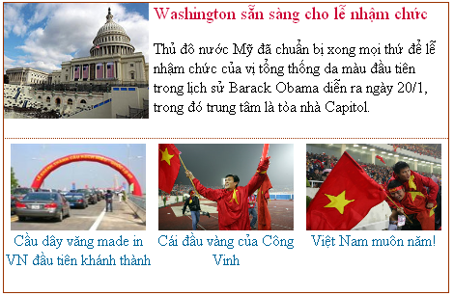
- Mở file tinnoibat.html
- Định dạng cho div có tên tinnoibat
#tinnoibat { width: 460px; border: 1px solid #993300; }
- Định dạng cho div top1
#tinnoibat #top1 {min-height: 140px; border-bottom: dotted 1px #993300;}
- Định dạng cho 3 div trong top3
#tinnoibat #top3 div { width: 33.3%; float: left; text-align: center;}
- Định dạng cho tag a trong top3
#tinnoibat #top3 a { color: #006699; text-decoration: none; }
- Định dạng cho tag a trong top1
#tinnoibat #top1 a {font-size: 18px; color: #CC0033; text-decoration: none;}
- Định dạng cho tag p trong top1
#tinnoibat #top1 p {margin-top: 0px;}
- Chỉnh định dạng cho div top1
margin-bottom: 5px;
- Chỉnh định dạng cho div tinnoibat
min-height: 300px;

